CONSILIUL SUPREM PENTRU ŞTIINŢĂ ŞI DEZVOLTARE TEHNOLOGICĂ AL ACADEMIEI  DE ŞTIINŢE A MOLDOVEI |  | 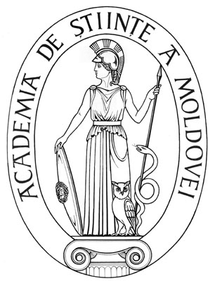 | SUPREME COUNCIL ON  SCIENCE AND TECHNOLOGICAL DEVELOPMENT OF THE ACADEMY OF SCIENCES OF MOLDOVA
 | HOTĂRÎRE
„ 19 ” februarie 2016 |  |  |  | Nr. 61
 | mun. Chişinău

Cu privire la decernarea Diplomei de Onoare
a AȘM dlui dr. Nicolae ARNAUT, cercetător
științific coordonator la Institutul de Geologie
și Seismologie al AŞM

În conformitate cu punctele 4 şi 11 ale Regulamentului cu privire la distincţiile Academiei de Ştiinţe a Moldovei, aprobat prin Hotărîrea CSŞDT al AŞM nr. 77 din 04.04.2013, Consiliul Suprem pentru Ştiinţă şi Dezvoltare Tehnologică al AȘM HOTĂRĂŞTE:
Se decernează Diploma de Onoare a AȘM domnului Nicolae ARNAUT, doctor, cercetător științific coordonator al Institutului de Geologie și Seismologie al Academiei de Ştiinţe a Moldovei, pentru rezultate de performanță obținute pe parcursul activității științifice în domeniul hidrologiei rîurilor, precum şi cu prilejul aniversării a 70-a de la crearea primelor instituții de cercetare și a 55-a de la fondarea Academiei de Științe a Moldovei.

Preşedinte,
academician Gheorghe DUCA

Secretar ştiinţific general,
doctor habilitat Aurelia HANGANU

